
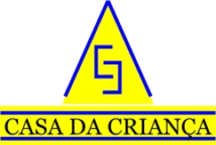
Projeto Cres(SER)

05/05/2023

28/04/2023

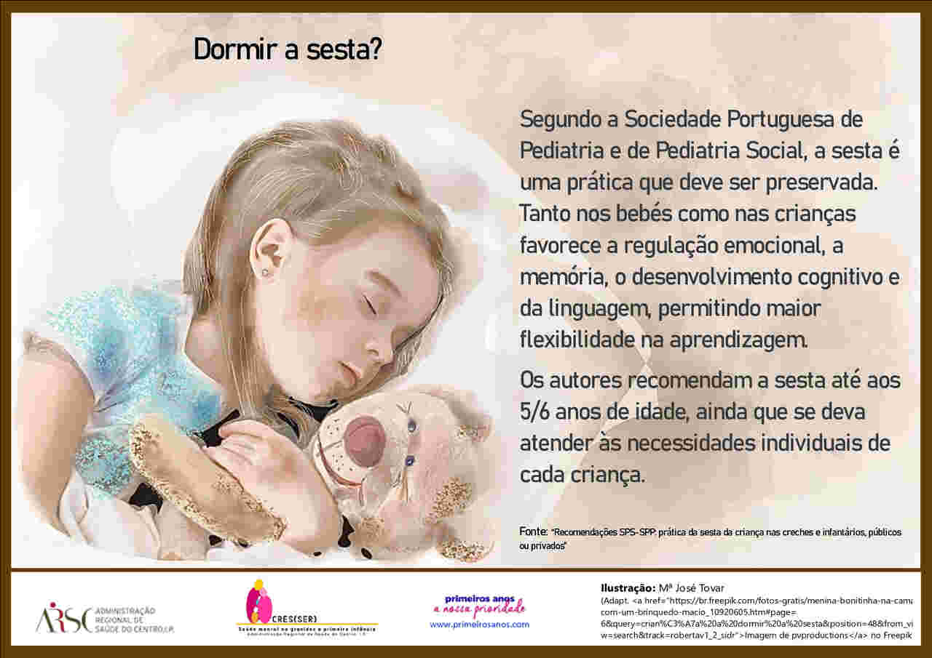
28/04/2023

